24.9.2025

Aide à la planification – Étapes 2 à 6

Révision (partielle et totale) ou nouvelle formation professionnelle initiale

Une révision suit les étapes 2 à 6 du processus de développement des professions (cf. Manuel : Développement des professions, chap. 3.).
Dans le cas d’une révision totale ou d’une nouvelle formation professionnelle initiale, les prescriptions sur la formation sont entièrement révisées respectivement nouvellement élaborées en tenant compte des définitions des objets et des données clés avant d’être examinées et édictées.
Dans le cas d’une révision partielle, les prescriptions sur la formation sont adaptées, les modifications sont examinées puis édictées.

L’objectif est toujours une entrée en vigueur au 1er janvier.
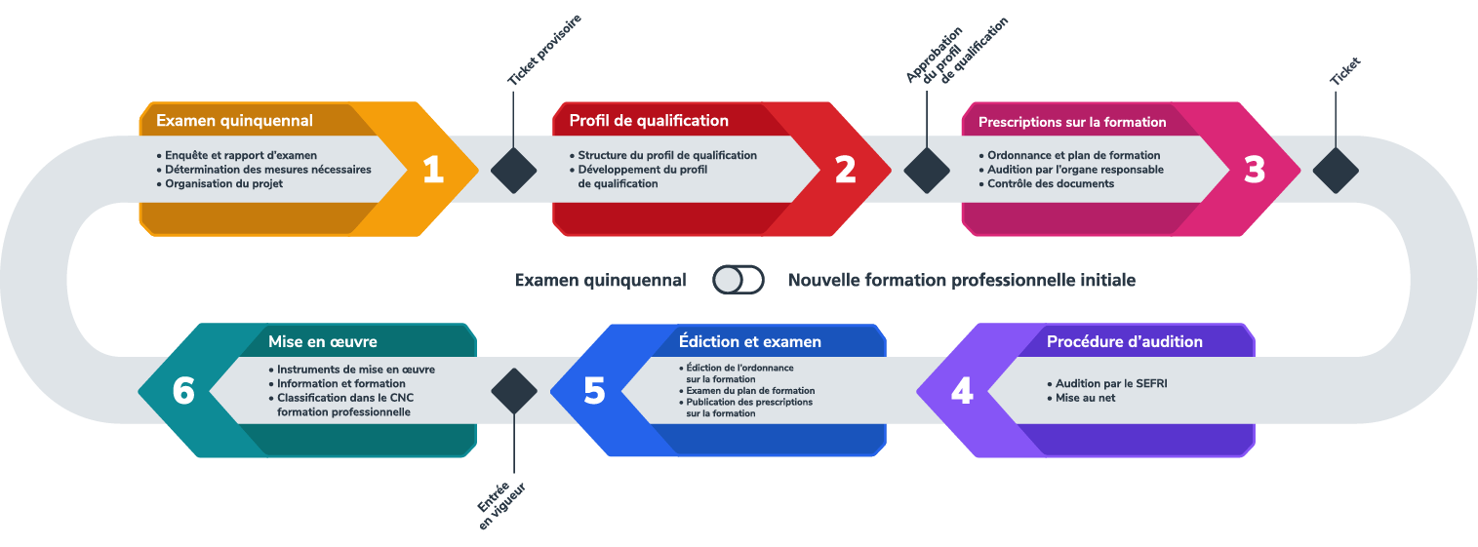
Liste des abréviations :
CSDPQ : Commission pour le développement de la profession et la qualité de la formation
SEFRI : Secrétariat d’Etat à la formation, à la recherche et à l’innovation
Fedlex.admin.ch : Plateforme de publication du droit fédéral
CNC formation professionnelle : Cadre national des certifications de la formation professionnelle

Tâches | Compétences |  |  |  | Durée  (valeurs indicatives)
 | Organe responsable | CSDPQ | SEFRI | Cantons
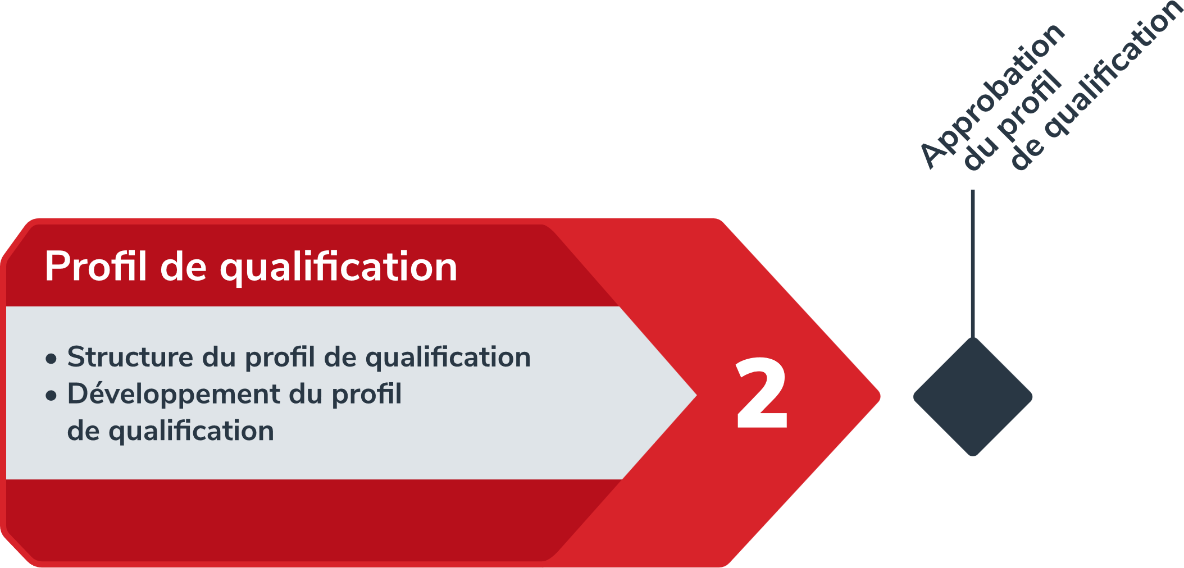
Élaborer ou remanier le profil de qualification, y compris le profil de la profession après l’octroi du ticket provisoire | x |  |  |  | 2 mois
Examiner et approuver le profil de qualification |  |  | x |  | 1 mois
Approuver le profil de qualification |  | x |  |  | Séance CSDPQ
Approuver le profil de qualification | x |  |  |  | à la suite
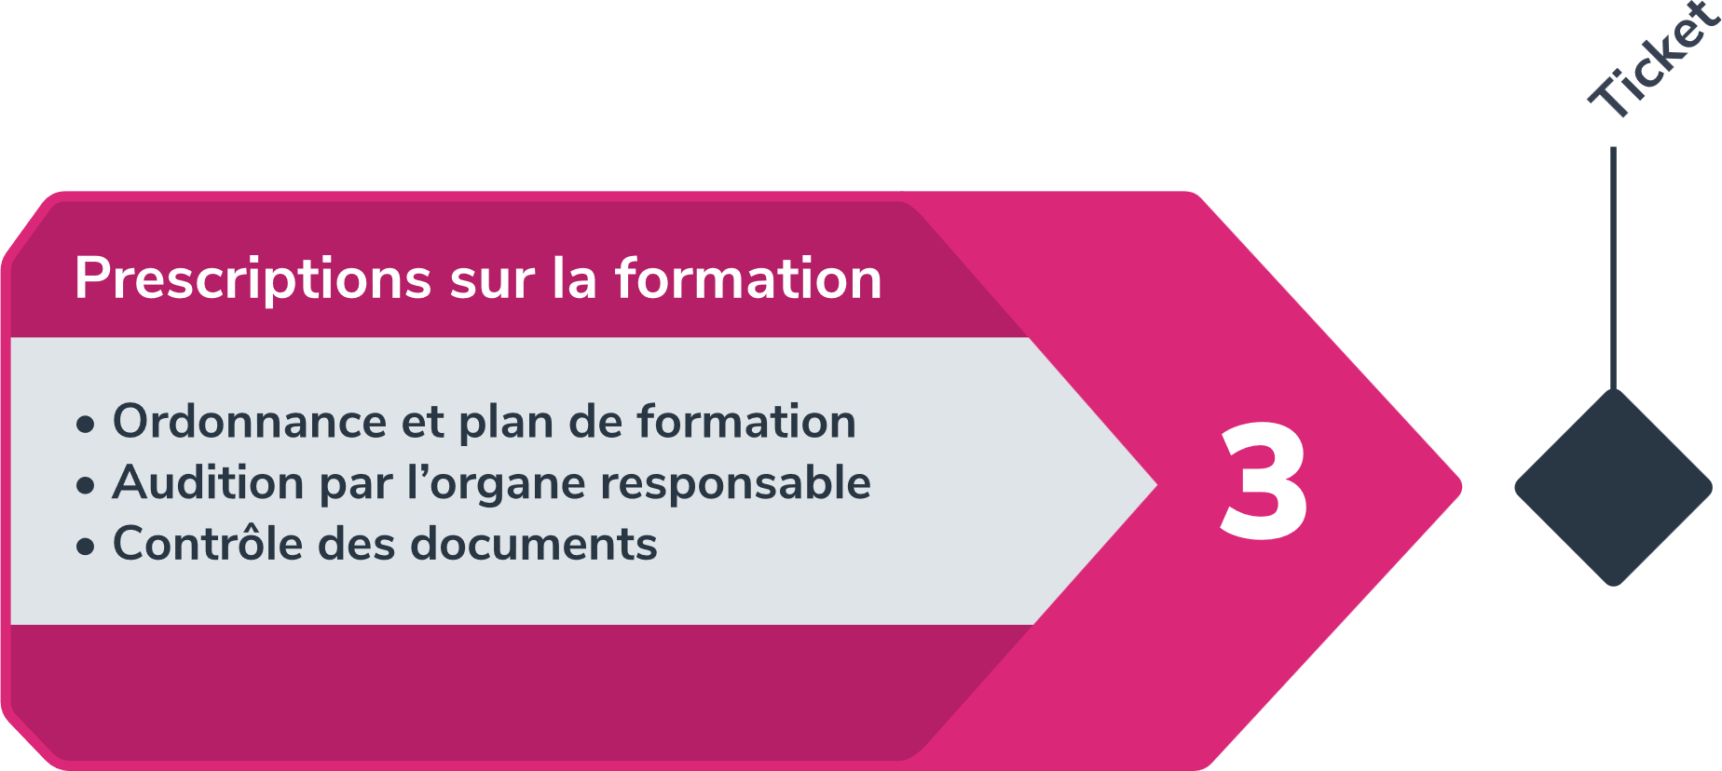
Élaborer ou remanier le plan de formation, y compris l’annexe 2 | x |  |  |  | 4 à 8 mois
Élaborer ou remanier l’ordonnance sur la formation |  |  | x |  | parallèlement
Examiner et éventuellement remanier les dispositions d’exécution et les instruments de mise en œuvre | x |  |  |  | parallèlement
Traduire le plan de formation ou traduire les modifications en f/d/i, y compris l’annexe 2 | x |  |  |  | 1 mois
Traduire l’ordonnance sur la formation ou traduire les modifications en f/d/i |  |  | x |  | parallèlement
Prendre position sur l’ordonnance sur la formation (selon la définition des objets et des données clés) et le plan de formation |  | x |  |  | Séance CSDPQ
Mener une audition au sein de la branche | x |  |  |  | 1 à 3 mois
Organiser la consultation auprès des offices fédéraux (consultation des offices) |  |  | x |  | parallèlement
Organiser l’examen de cohérence linguistique du plan de formation |  |  | x |  | parallèlement
Consolider et évaluer les prises de position issues de l’audition menée au sein de la branche | x |  |  |  | 1 à 2 mois
Récolter et analyser les prises de position découlant à la consultation des offices et le résultat de l’examen de cohérence linguistique |  |  | x |  | parallèlement
Eventuellement, mener un entretien préalable avec la direction de projet et le groupe de travail | x |  | x |  | à la suite
Éventuellement, organiser une séance de mise au net avec la CSDPQ |  | x |  |  | Séance CSDPQ
Mettre au net le plan de formation, y compris traductions ultérieures | x |  |  |  | à la suite
Mettre au net l’ordonnance sur la formation, y compris traductions ultérieures |  |  | x |  | à la suite
Élaborer le concept d’information et de formation (concept I+F) | x |  |  |  | parallèlement
Approuver l’ordonnance sur la formation et le plan de formation, approuver le concept I+F  Proposer à l’organe responsable de déposer la demande de ticket |  | x |  |  | Séance CSDPQ
Déposer la demande de ticket en vue de la révision | x |  |  |  | 1 mois
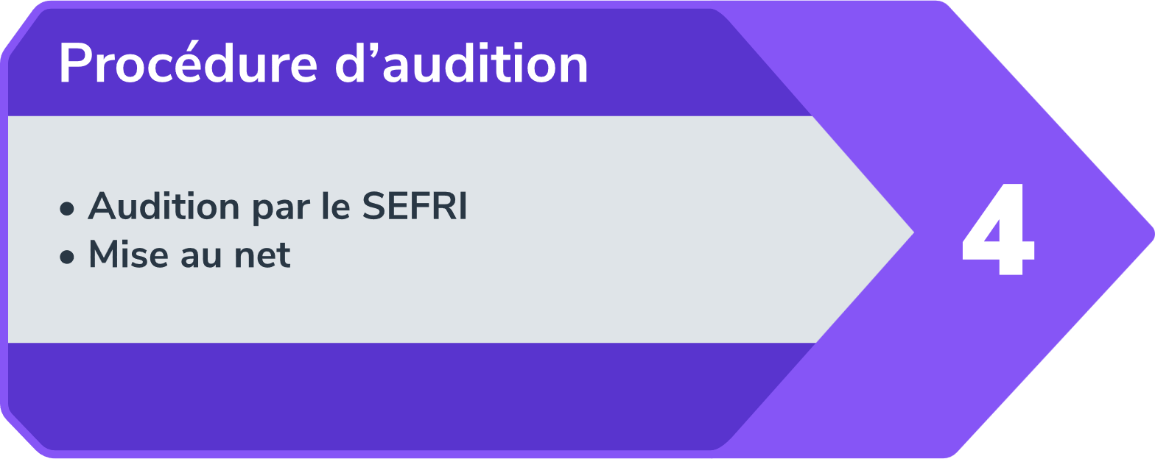
Contrôler les documents de la demande de ticket |  |  | x |  | 1 mois
Statuer sur la demande de ticket |  |  | x |  | à la suite
Préparer l’audition auprès des cantons |  |  | x |  | à la suite
Lancer l’audition auprès des cantons et des autres milieux intéressés |  |  | x |  | 2 à 3 mois
Consolider et évaluer les prises de position des cantons en vue de la séance de mise au net |  |  | x |  | 1 mois
Eventuellement, mener un entretien préalable avec la direction de projet et le groupe de travail |  |  | x |  | à la suite
Organiser la séance de mise au net avec la CSDPQ et éventuellement d’autres milieux intéressés |  | x |  |  | Séance CSDPQ
Mettre au net l’ordonnance sur la formation, y compris traductions ultérieures |  |  | x |  | 1 à 2 mois
Mettre au net le plan de formation, y compris traductions ultérieures | x |  |  |  | parallèlement
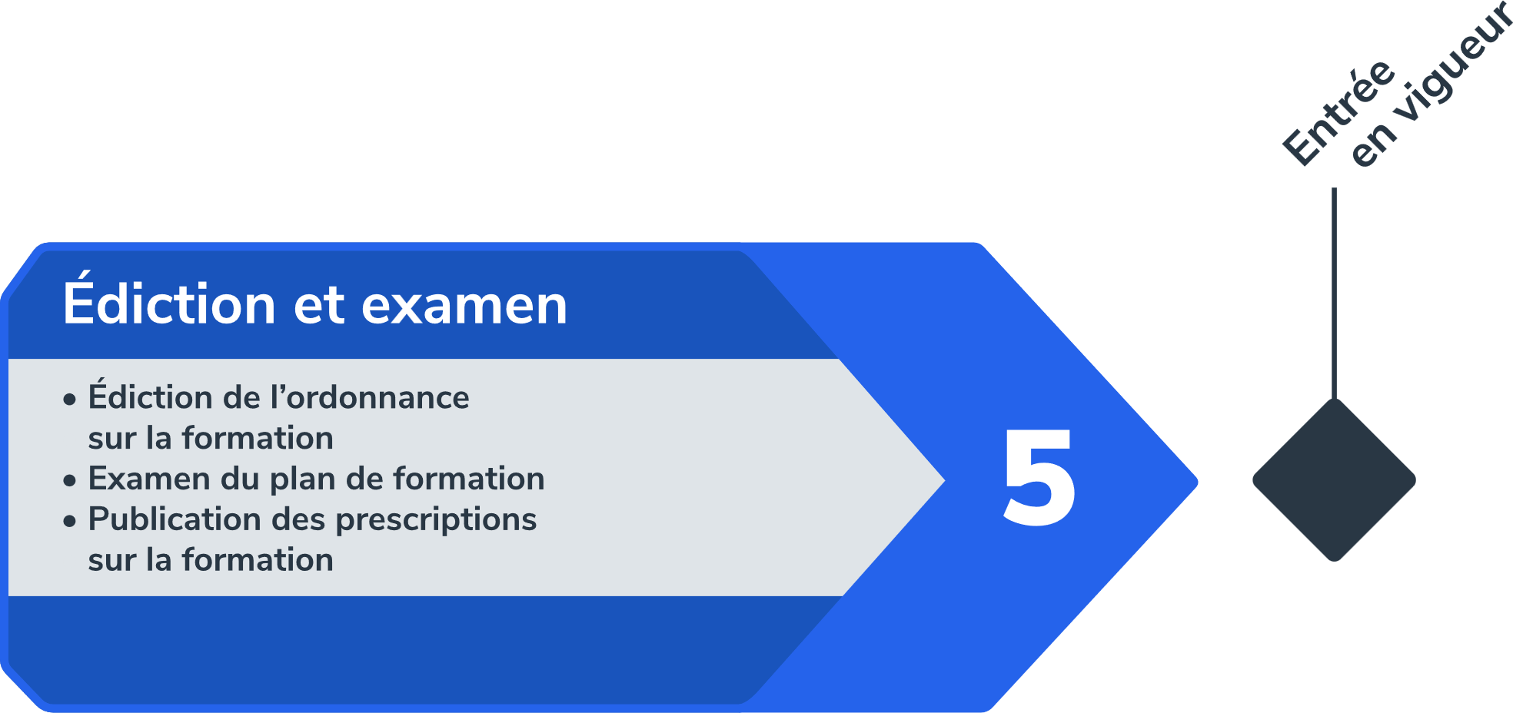
Mener le processus interne de la Confédération avant l’édiction de l’ordonnance sur la formation (Circuit CPO, procédure législative) |  |  | x |  | 2 mois
Remettre au SEFRI le plan de formation signé et les éventuels autres documents signés | x |  |  |  | parallèlement
Édicter l’ordonnance sur la formation |  |  | x |  | 1 mois
Examiner le plan de formation |  |  | x |  | parallèlement
Publier l’ordonnance sur la formation dans le recueil officiel |  |  | x |  | 1 à 2 mois
Mettre en ligne l’ordonnance sur la formation f/d/i (lien vers fedlex.admin.ch) et le plan de formation f/d/i dans la liste des professions SEFRI |  |  | x |  | parallèlement
Mettre en ligne le plan de formation f/d/i et l’ordonnance sur la formation (lien vers fedlex.admin.ch) sur le site de l’organe responsable | x |  |  |  | parallèlement
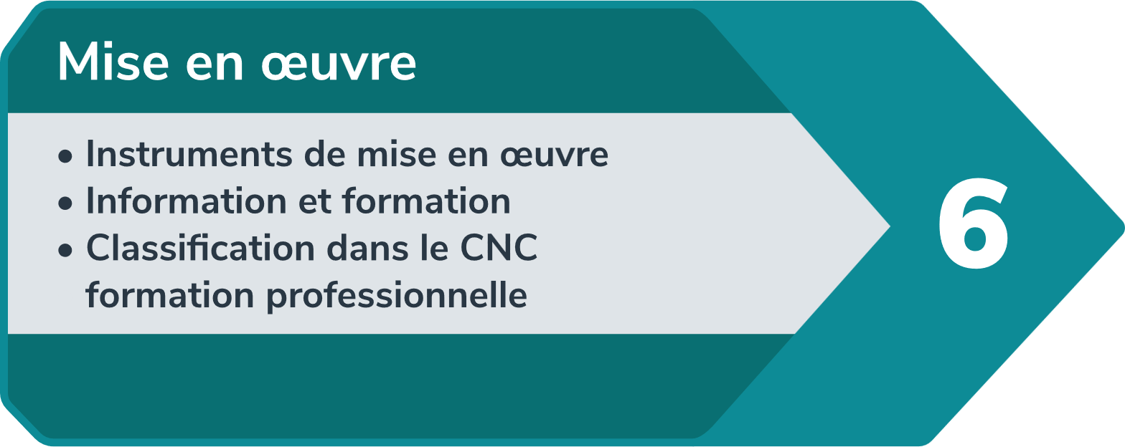
Finaliser les instruments de mise en œuvre en f/d/i | x |  |  |  | à la suite
Prendre position sur les instruments de mise en œuvre |  | x |  |  | Séance CSDPQ
Approuver les instruments de mise en œuvre | x |  |  |  | à la suite
Mettre en ligne les documents de mise en œuvre f/d/i sur le site internet de l’organe responsable | x |  |  |  | à la suite
Déterminer ou vérifier la classification dans le CNC formation professionnelle, élaborer ou vérifier le supplément descriptif du certificat | x |  |  |  | à la suite
Mettre en œuvre le concept I+F | x |  |  | x | à la suite

